P12 Construcción y validación
  - AzChat Sistema de chat universitario
Facilitar la intercomunicación entre estudiantes de la Universidad Nacional del Altiplano mediante un sistema de chat universitario.
Entregas, pruebas de aceptación y criterios de evaluación.

Entregas propuestas
Cada incremento debe contribuir al mismo objetivo: que estudiantes de la universidad puedan intercomunicarse y retomar sus conversaciones con permisos correctos.
- Cuenta y acceso: identidad, registro, ingreso, cierre y protección de credenciales.
- Conversaciones: búsqueda de compañeros, pareja privada única, grupos y roles.
- Intercambio: mensajes, adjuntos, historial, sincronización y lectura.
- Gestión personal: perfil, preferencias, nombres privados y recuperación.
- Aceptación: integrar los recorridos y evaluar comunicación entre navegadores y dispositivos.
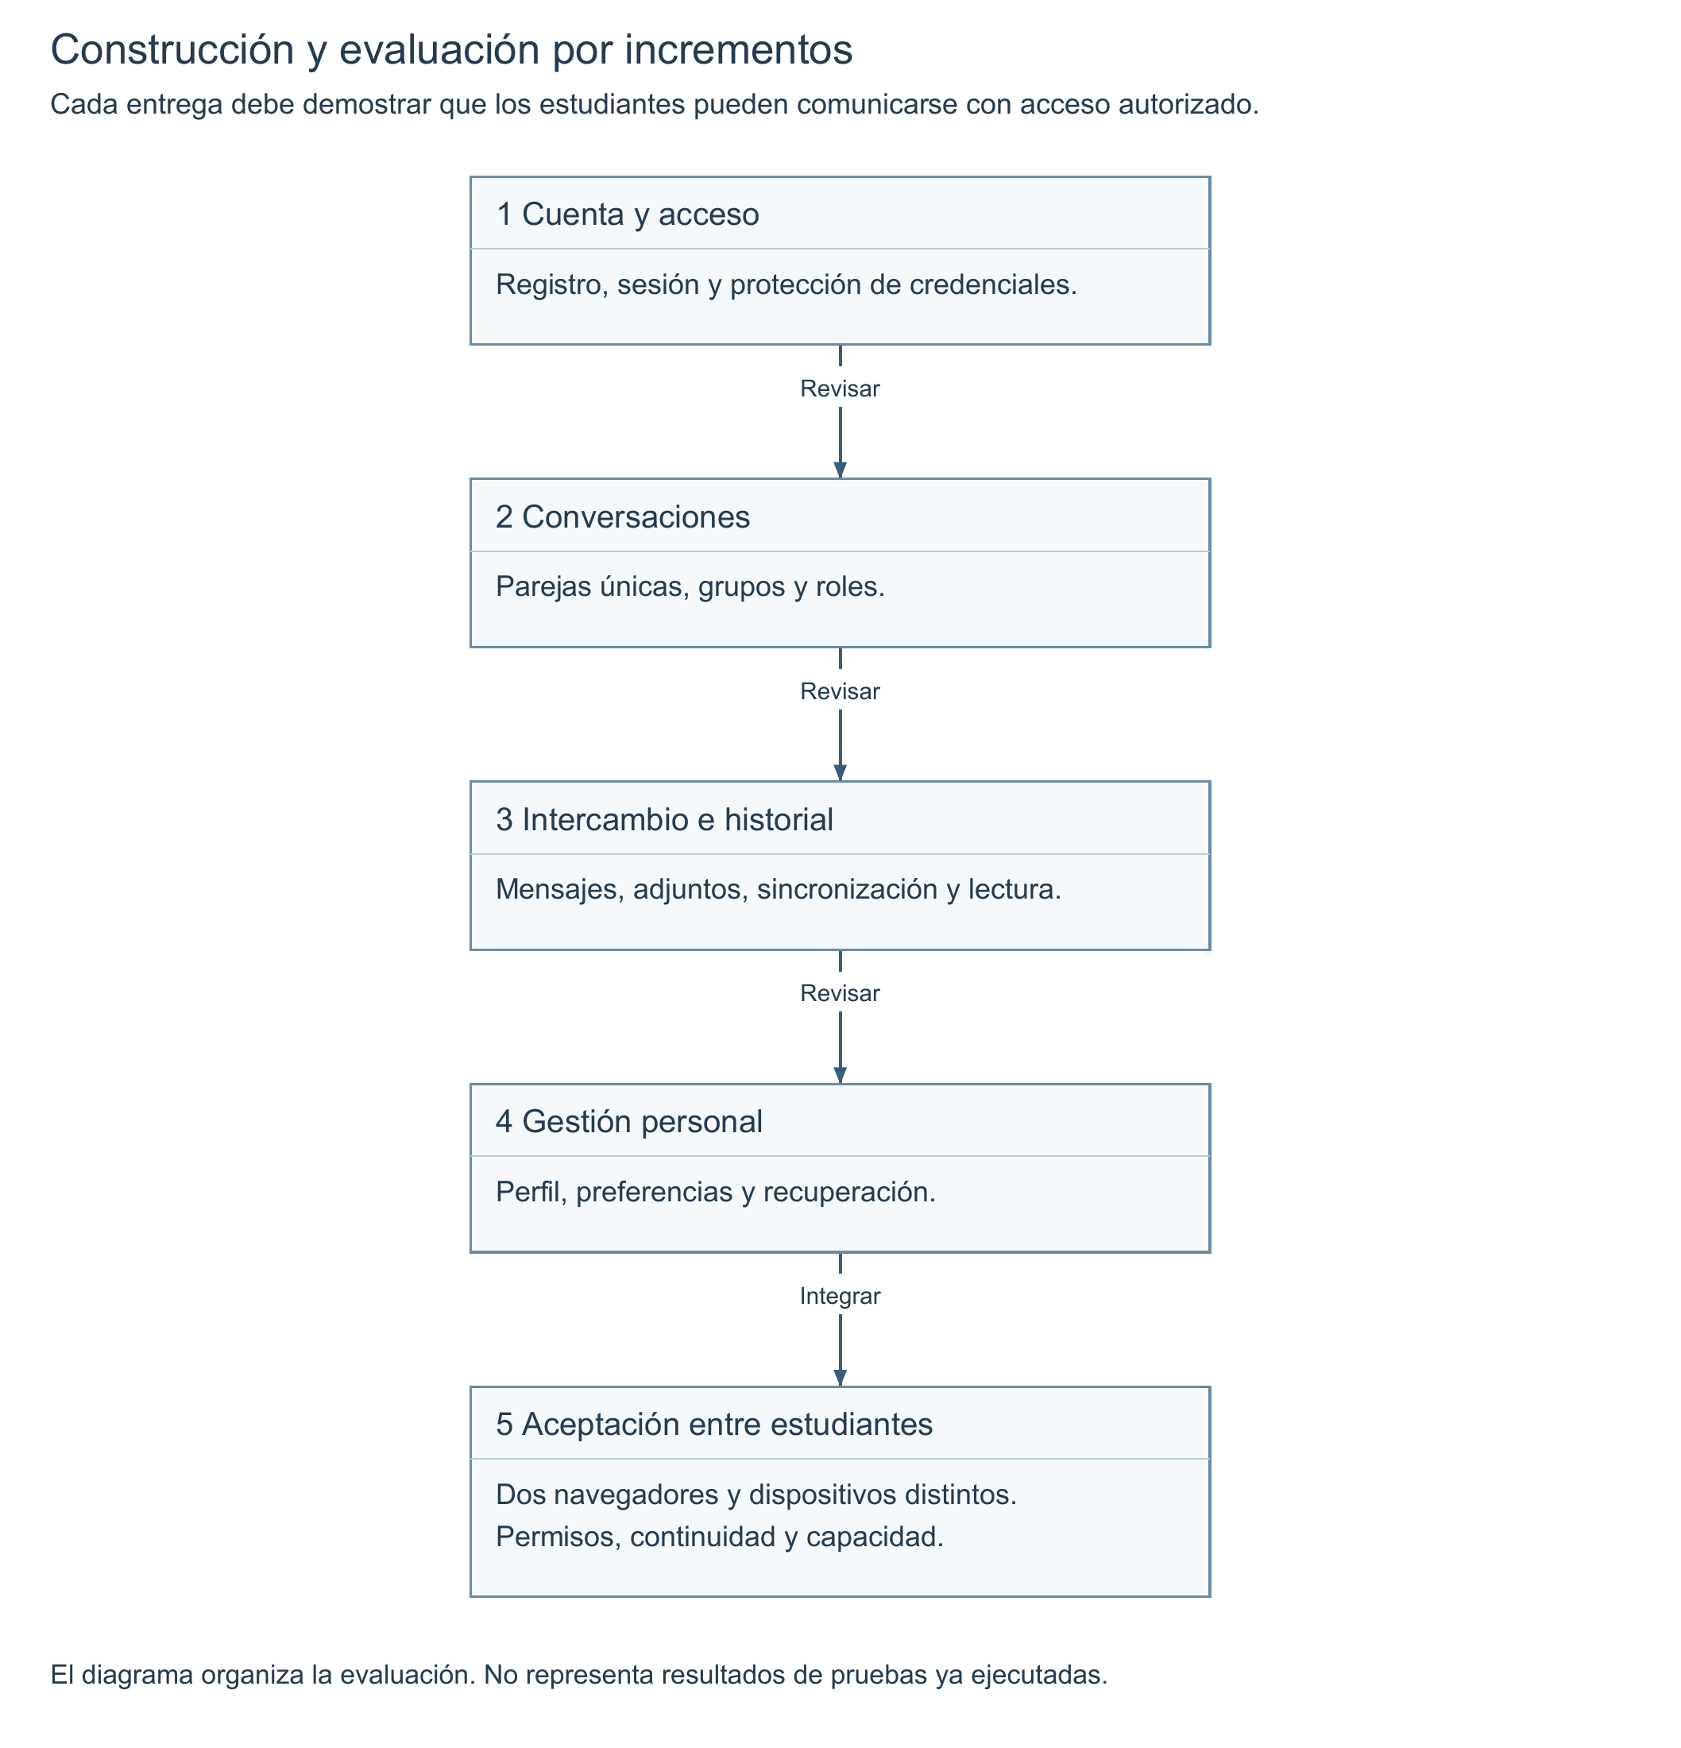
Cada entrega requiere demostración, revisión y corrección antes de integrarse con la siguiente.

Criterios de aceptación
ID y relación | Escenario y resultado esperado
CA-01 · RF-01 y RF-02 | Registrar dos estudiantes distintos; rechazar datos inválidos y duplicados; ingresar por usuario o código y terminar el acceso al salir o vencer.
CA-02 · RF-04 y RF-05 | Dos estudiantes abren el mismo privado, incluso simultáneamente. En un grupo se aplican roles y no se retira al último administrador si quedan miembros.
CA-03 · RF-06 y RF-09 | A envía a B y a su grupo; cada destinatario autorizado recupera una sola copia. Persisten los mensajes al volver a ingresar y se distinguen envío y lectura.
CA-04 · RF-06 y RF-09 | Interrumpir antes y después del guardado. Reintentar el mismo intento devuelve un solo registro; reutilizarlo con otro contenido da conflicto.
CA-05 · RF-07 y RF-08 | Compartir un material y una nota de voz. Cancelar antes de subir no envía; otra cuenta ajena no descarga; un mensaje eliminado no entrega su adjunto.
CA-06 · RF-09 y RF-10 | Paginar y buscar un historial amplio sin duplicaciones ni omisiones. Exportar solo chats a los que pertenece el solicitante.
CA-07 · RF-12 | Verificar un correo, agotar intentos y comprobar vencimiento y consumo. Para correo nuevo exigir revisión; aprobar no cambia la clave. Restablecer revoca accesos previos.
CA-08 · RF-03, RF-11 y RF-13 | Perfil y ajustes conservan su valor. El nombre privado solo cambia la vista de su propietario. Los avisos dependen del permiso y la sesión del dispositivo.
CA-09 · RF-14 y RNF-03 | Completar la conversación con teclado y celular; abrir y cerrar ayudas, visor y ajustes; conservar foco y acceso al regresar.
CA-10 · RNF-01 y RNF-04 | La cuenta C intenta acceder al chat A-B por URL y por API: no obtiene historial ni archivos. Una sesión inválida no autoriza operaciones.

Escenario de capacidad
Se propone conectar 30 estudiantes en 15 parejas durante 2 minutos, con un mensaje por persona cada 10 segundos. Se evaluará que cada mensaje aparezca en un máximo de 3 segundos con servidor activo y conexión estable. Es un objetivo que deberá medirse, no un resultado de esta planificación.
La evidencia debe incluir hora de envío y aparición, mensajes esperados y recibidos, duplicados, omisiones, fallos y condiciones de red. Se registrará por separado cualquier arranque tras inactividad.

Evidencia y cierre de una entrega
Cada prueba registrará identificador, entorno, pasos, resultado esperado, resultado obtenido y evidencia. Se usarán cuentas de prueba aisladas y no conversaciones reales de estudiantes. Una captura de pantalla no sustituye la comprobación de permisos, persistencia o capacidad.
El recorrido de planificación define lo que se debe evaluar. La aplicación enlazada puede consultarse para una demostración; su existencia no permite marcar automáticamente todos los criterios como aprobados.

Correspondencia de diagramas
Tema | Representación y propósito
P4 | 13 recorridos por participantes: objetivos y alternativas de uso.
P5 y P6 | Validación de un envío y conceptos del dominio.
P7 | Secuencia real de solicitudes y ciclo de adjuntos.
P8 y P9 | Responsabilidades, arquitectura y caminos de recuperación.
P10 | Seis bocetos de pantalla y un prototipo con datos ficticios.
P11 | Dos vistas complementarias de las once tablas.
P12 | Incrementos de construcción y evaluación.

